Рубрика: Математические и инструментальные методы экономики
УДК 314.74
Разработка Информационной системы менеджера по работе с клиентами
(на примере АНО «Дальвиза», г. Владивосток)
Реуцкий Роман Сергеевич,
бакалавр 4 курса, кафедра математики и моделирования
Научный руководитель Одияко Наталья Николаевна,
Доцент кафедры математики и моделирования
Владивостокский Государственный Университет Экономики и Сервиса
Россия. Владивосток
E-mail: roman.reutskiy@gmail.com; тел.: +7(914)961-68-45
ул. Гоголя, 41, г. Владивосток, Приморский край, Россия, 690014
База данных — представленная в объективной форме совокупность самостоятельных материалов (статей, расчётов, нормативных актов, судебных решений и иных подобных материалов), систематизированных таким образом, чтобы эти материалы могли быть найдены и обработаны с помощью ЭВМ.
Клиентская база — это база данных, содержащая сведения обо всех клиентах компании, когда-либо совершавших с ней сделки. Кроме того, иногда к клиентской базе относят и сведения о потенциальных клиентах компании.
Ключевые слова: клиентская база данных, визовый центр, язык SQL.
Database is a set of independent materials presented in an objective form (articles, calculations, regulations, court decisions and similar materials), systematized in such a way that these materials can be found and processed by a computer. The customer base is a database containing information about all the customers of the company, who have ever dealt with her transaction. In addition, sometimes a customer base include information about the potential customers.
Keywords: customer database, Visa Center , the SQL language.
«Дальвиза» была создана в 1999 году для оказания визовых услуг, обучения за рубежом и иммиграции в Канаду. Так же организация занимается визами в США, Новую Зеландию и Австралию.
Целью данной работы являлось создание адаптированной под предприятие базы данных клиентов и оболочки для её управления.
При этом доступ к данным предоставляется только пользователям, имеющим на это право.
Для выборки записей из базы данных использован специализированный язык – SQL (Structured Query Language, структурированный язык запросов). С помощью этого языка можно создавать базы данных и таблицы, добавлять, изменять и удалять данные, получать данные по запросу.[1]
Последовательность - инструкция выполняется интерпретатором, встроенным в сам Web-браузер. Иными словами, код программы внедряется в HTML-документ и выполняется на стороне клиента.[2] До того, как была предложена идея создания базы данных для предприятия, компания «Дальвиза» использовала непрактичный и громоздкий способ хранения клиентской базы. Для каждого клиента был выделен отдельный Microsoft Word файл, в котором хранились все данные по клиенту. Файлы накапливались разными менеджерами по работе с клиентами и в конце каждой недели перемещались на главный компьютер в офисе, где и хранились.
Данный вид хранения данных о клиенте неудобен и занимает очень много места, к тому же он не автоматизирован. Такие данные трудно обрабатывать, делать какие-либо выводы или прогнозы. Становится долгим процесс оповещения клиентов об акциях или новых предложениях.
Используя phpMyAdmin была создана база с названием “dalviza” после чего sql запросом создана таблица вместе с полями (пример на рисунке 1 – Таблица “clients”).
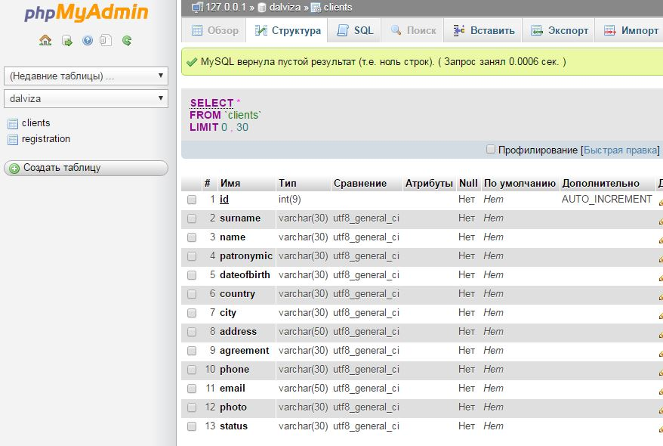
Рисунок 1 – Таблица “clients”
В главном меню имеется несколько кнопок для работы непосредственно с данными: Поиск, добавить клиента, редактировать данные, изменить статус клиента, загрузить документы (пример на рисунке 2 – Главное меню).
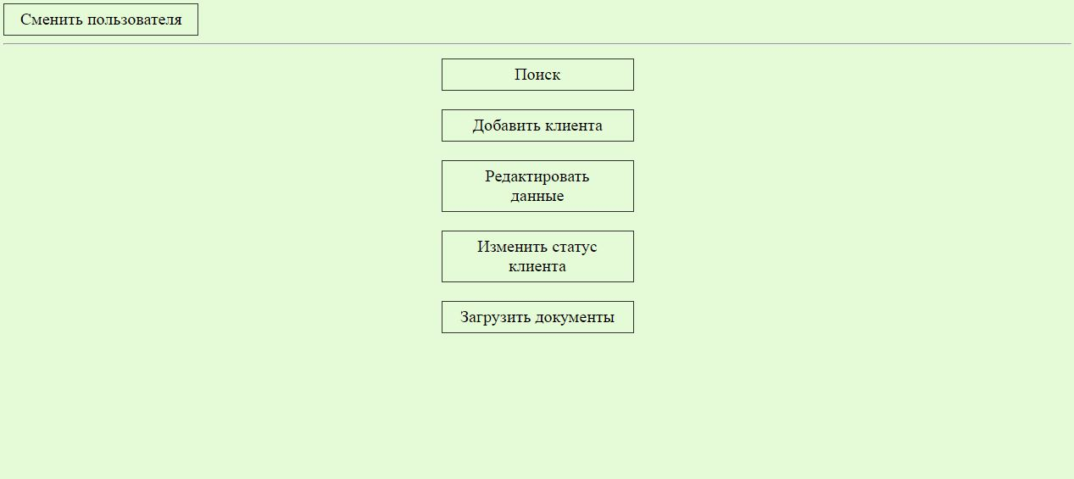
Рисунок 2 – Главное меню
«Форма добавления клиента» - в нее вносятся данные о клиенте, дата подписания договора (когда клиент начал работу с фирмой).
В редактировании производится поиск по имени и фамилии. В конце таблицы имеются 2 кнопки “Редактировать” и “Изменить фото” (пример на рисунке 3 – Форма поиска для редактирования данных).
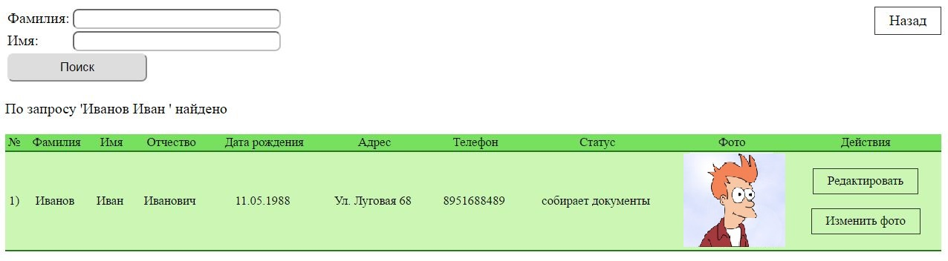
Рисунок 3 – Форма поиска для редактирования данных
Форма редактирования очень похожа на форму регистрации, за исключением того, что все данные из базы сюда уже внесены, и на основании них можно вносить изменения (пример на рисунке 4 – Форма редактирования данных)
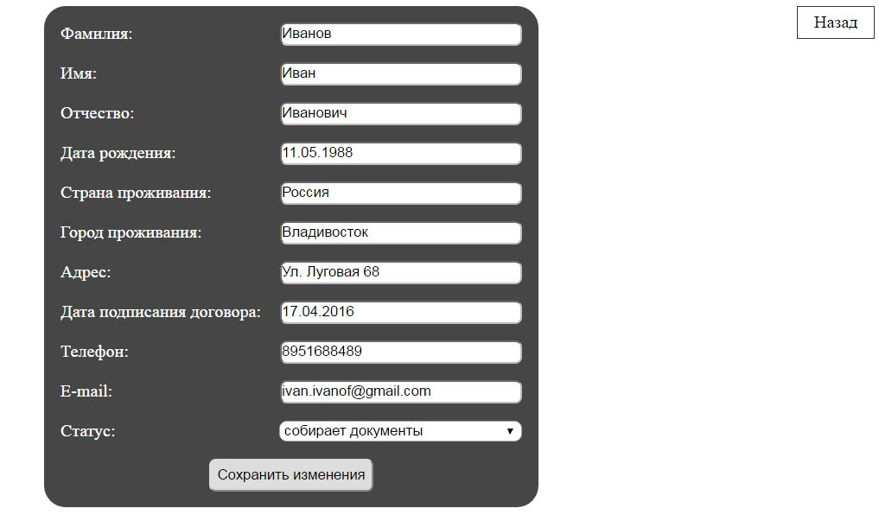.
Рисунок 4 – Форма редактирования данных
“Изменение статуса” поиск осуществляется по полю статус, статус отражает этап, на котором находится клиент. Так как очень многие приходят семьями, был добавлен флажок, позволяющий выбрать сразу несколько клиентов и изменить им статус (пример на рисунке 5 – Форма изменения статуса).
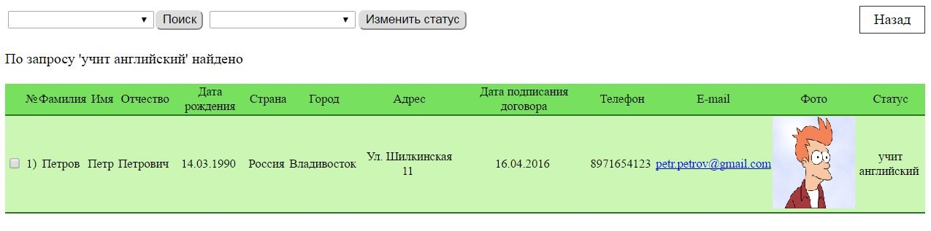
Рисунок 5 – Форма изменения статуса
Создание адаптированной под предприятие базы данных клиентов и оболочки для её управления позволит сократить расходы времени на получение и обработку данных, позволит создать систему рассылок и оповещения, что привлечет дополнительный доход компании.
____________________________

MySQL [Электронный ресурс] - Режим доступа: https://www.mysql.com/

Н. Прохоренко, В. Дронов. Джентльменский набор Web-мастера. Издательство: БХВ-Петербург, 2015 г.

